
LA DANGEREUSE RÉALITÉ
DE LA RÉFORME DU LYCÉE

DESTRUCTURATION, CONCURRENCE,
SUPPRESSIONS DE POSTES ET INÉGALITÉS !
Depuis l'annonce de cette réforme, le SNES-FSU avait fait l'analyse de ses implications, notamment en terme de suppressions de postes. Aujourd'hui que la réforme se concrétise,
IL EST PLUS QUE JAMAIS NÉCESSAIRE DE SE MOBILISER MASSIVEMENT CONTRE CETTE RÉFORME ET TOUTES LES RÉGRESSIONS QUI Y SONT ASSOCIÉES.

ET POUR LES ÉLÈVES ? UNE ORIENTATION À L'AVEUGLE !
- un lycée « modulaire » avec des « parcours » plus flous, moins cadrés, et toujours plus de risque de « parcours d'initiés » et de hiérarchies entre formations ;
- des choix de spécialisation très restrictifs, à faire dès 15 ans en consultant les « attendus » du supérieur sur Parcoursup dès la 2nde, et en abandonnant une discipline de spécialité en terminale !
- aucune lisibilité par rapport à la « pertinence » des combinaisons par rapport à l'affectation post-bac dans le cadre de Parcoursup.
UNE MACHINE À SUPPRIMER DES POSTES !!!
L'application de la réforme du lycée, en plus de la dénaturation et déstructuration des parcours, peut conduire à des diminutions allant de 5 à 10 % des dotations horaires…
(vous pouvez retrouver des calculateurs sur le site national du SNES-FSU)
UN OUTIL POUR DIVISER LES ENSEIGNANTS !
- une part importante d'heures non affectées, c'est autant de postes non attachés à des disciplines
- des spécialités et des « nouveaux » enseignements aux contours flous, sans cadrage, incitant à la concurrence entre profs et entre disciplines, et à la polyvalence de chacun.
- une concurrence aggravée des établissements via la carte des spécialités et dans laquelle la réforme institutionnalise la place du privé !

UN LEVIER POUR REDUIRE LES HORAIRES !
- par les réductions horaires : suppression d'enseignements d'exploration… AP sans horaire ; TPE supprimés / « grand oral » sans horaire de préparation ; « marge locale » pour financer l'AP, les options, les dédoublements... ;
- des effets d'échelles liés au tronc commun : tronc commun = classes « gonflées » à 35 ;
- par les choix de spécialités : 3 spécialités en 1ère, réduites à 2 en terminale, c'est moins de classes en terminale pour chaque discipline ! Une spécialité refusée à un lycée et/ou un seuil minimal d’inscrits imposé puis non atteint, ce sont autant de moyens retirés des DGH !

Un modèle à combattre, pour nos professions et pour nos élèves !

MOBILISONS-NOUS
POUR LE RETRAIT DE CETTE REFORME !
SUR LE TERRAIN,
LE LYCÉE ET LE BAC BLANQUER, CE SERA :
● encore plus de contrôle hiérarchique sur l'évaluation des élèves,
● toujours plus d'inégalité entre établissements et entre jeunes,
● davantage d'élèves sélectionnés sur la base d'un bac local…
et sanctionnés potentiellement dans Parcoursup !

LA PART BELLE À L'ÉVALUATION LOCALE !
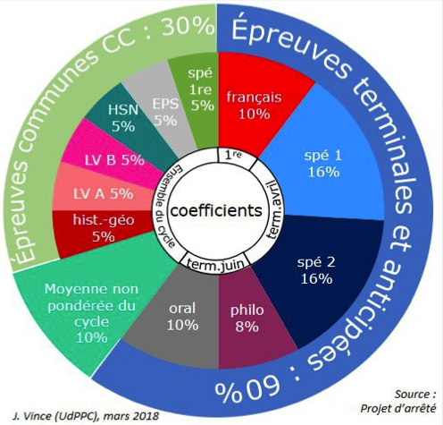Si les examinateurs de l'épreuve orale sont des enseignants de l'établissement, alors le contrôle local représente 50% de la note finale (et non 40%) !
Conséquences :
- pression des parents d'élèves, des élèves, de la hiérarchie sur le contrôle continu : les notes des 3 sessions d'épreuves communes comptant pour le bac sont en effet communiquées au fil de l'eau !
- augmentation des tâches administratives dans les services (organisation des épreuves de contrôle continu et de leur anonymat, saisies de résultats sur des plateformes et le suivi de Parcoursup).
- davantage d'élèves privés de poursuite d'étude choisie avec un bac au local et sanctionné dans Parcoursup !

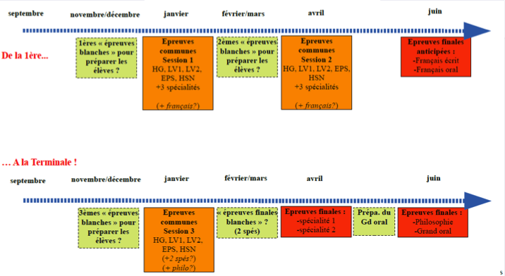 UNE ÉVALUATION PERMANENTE !

Un modèle à combattre, pour nos professions et pour nos élèves !
AVEC LE SNES-FSU, MOBILISONS-NOUS
POUR LE RETRAIT DE CETTE REFORME !
LE TUNNEL DE L'EVALUATION et LA PART BELLE AU LOCAL !

